Korona 4*
Солнечный берег
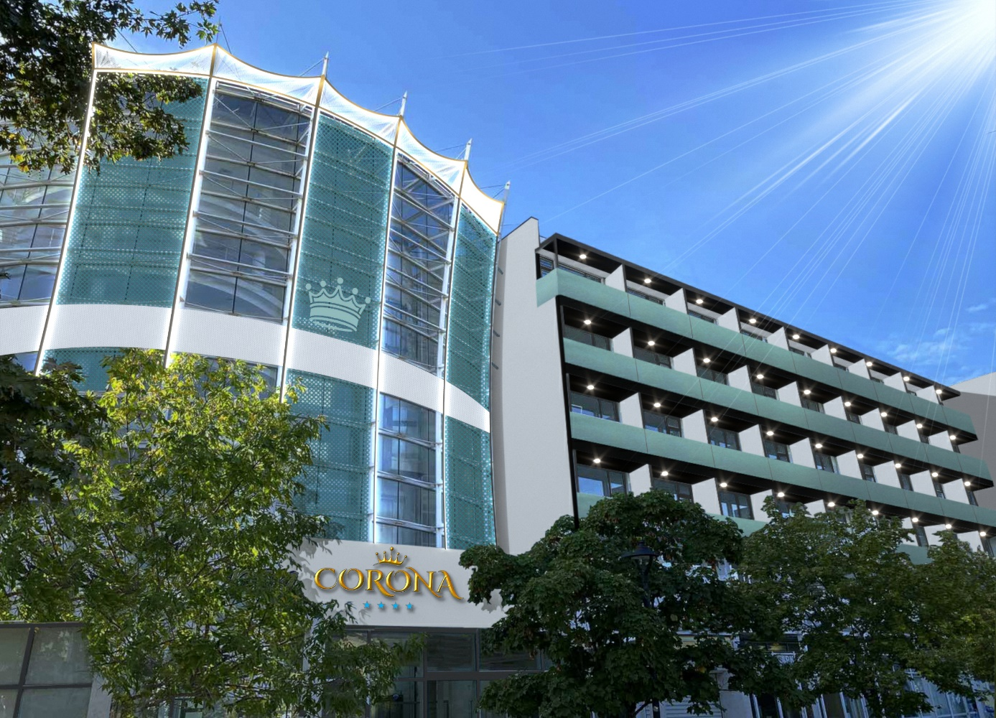

Новинка сезона:
Основная реконструкция отеля на сезон 2023
С летнего сезона 2022 года отель имеет новый владелец и работает под руководством нового менеджмента.
С 2022 года коллектив отеля прилагает усилия, чтобы предлагать качественный продукт и внедрять европейские стандарты.

Проект реконструкции включает в себя:
- Полный ремонт гостиничных номеров: Новое освещение, новый ковер, новые шторы, новая мебель, новые телевизоры.
- В санузлах: Замена душа, раковины и унитаза, замена полов и стен, замена дверей, паник кнопка.
- Введение новой телефонной централы
- Разработка новой комплексной гостиничной системы TOUCH DISPLAY
- Контроль доступа
- Управление кондиционированием воздуха/полное строительство новой системы кондиционирования воздуха
- Контроль вентиляции
- Пожарная тревога
- Аварийное уведомление
- WI-FI
- Доступ для инвалидов на всех этажах
- Комнаты для людей с ограниченными возможностями
- Видеонаблюдение
- Звуковая система - общие помещения, бассейн
- Ремонт мест общего пользования и фойе - новая мебель, новый ковер, новое освещение
- На фасадах и террасах - новые полы, гранитная плитка, новые перила, теплоизоляция.
- Новая рецепция и лобби-бар
- РЕСТОРАН И КУХНЯ- Новое напольное покрытие, полная реконструкция зала, новая мебель и техника, новая линия «Все включено» с двумя горячими станциями для кулинарного шоу, новая станция напитков, новый алкогольный бар, новое кондиционирование и аспирация воздуха.
- Строительство нового развлекательного центра PLAYGROUND зал - электронные игры
- Бильярд
- Дартс
- Строительство сцены для вечерних программ
- Ландшафтный дизайн
- Новые лежаки
- Детский бассейн
- Джакузи
- Гидромассажная скамья
- Водный массаж
- Новая парковка на 60 паровочных мест
- Новые лифты

После реновации отель получит категорию 4* и будет иметь:
- 141 стандартных номеров с кроватью размера "king-size" /спальня/ и двуспальный раскладной диван-кровать.
- 80 стандартных номеров с двумя односпальными кроватями /можно соединять в спальни/ и раскладным диваном-кроватью.
- Ресторан на 480 мест
- Экзотический сад с 120 лежаков
- Парковка - 60 мест
- Пункт обмена валюты
- Парикмахерская
- Фитнес
- Сцена для шоу- программ

Расположение: Построен в 2003 году, отель расположен в юго-восточной части курорта, всего в 80 м. от моря, рядом с отелями: Tiara Beach, Nessebar Beach, Burgas Beach, Continental.
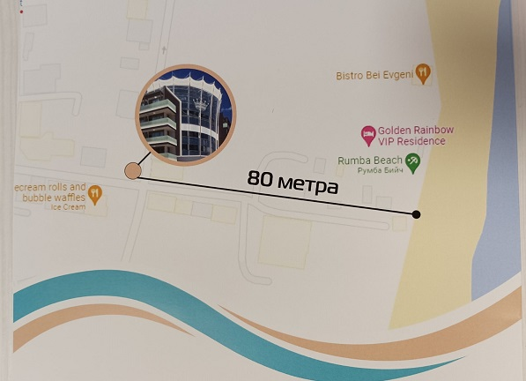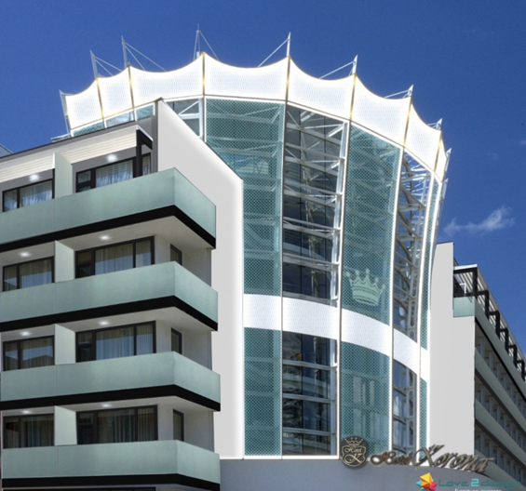
Отель имеет очень легкиий доступ и удобная стоянка для трансферных автобусов и размещения туристов на своих машинах.

На территории: Ресторан, лобби бар, бассейн, лежаки и зонтики возле бассейна, полотенца для бассейна /требуется депозит на рецепции/; кондиционер в общие части и в номерах, охраняемая парковка- платно 10лв в сутки при наличие мест, сейф – бесплатно, детская кровать - бесплатно; размещение в двухместных номерах; детские стулья в ресторане, интернет. Не принимают с домашними питомцами.

В номерах:
- Размещение в номере после 14:00ч.
- Освобождение номера до 12:00ч.
- 221 двухместных номеров в отеле
- Размер номера- 27,5 кв.м 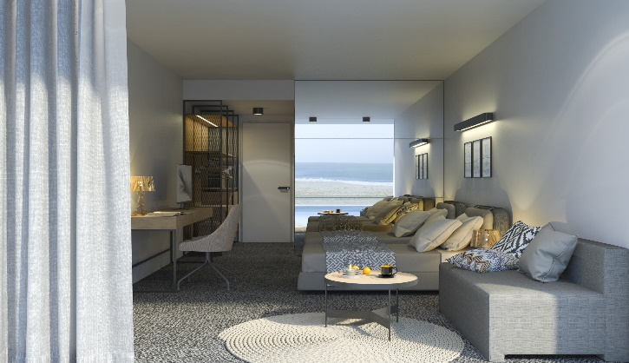
- DOUBLE ROOM - STANDARD
- DOUBLE ROOM - SEA SIDE VIEW - Номера расположены 4 и 5 этажах и на 3 этаже со стороны отеля Tiara Beach.
- Балкон
- Кондиционер
- 2 основные кровати или спальня
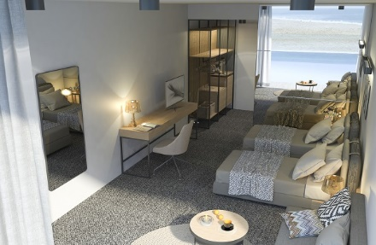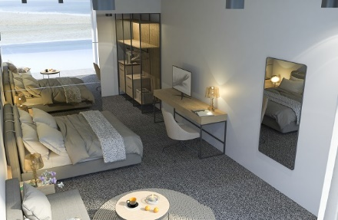

- Раскладное кресло/диван
- На полу- ковролин
- Телевизор
- Телефон / платно/
- Мини холодилник
- Интернет
- Уборка номера- каждый день
- Смена белья и полотенец на каждые 3 дня.
- Ванная комната с душем
- Фен
- Полотенца

Для детей:
- Детская кроватька по запросу- платно 5 евро в сутки
- Десткие стулья в ресторане
- На сезон 2023: строительство детского анимационного центра (игровая площадка)
- PLAYGROUND зал - электронные игры
- Бильярд
- Дартс
- Анимация для детей
- Детский бассейн

All inclusive 2023
Основной ресторан:
- Завтрак 08:00 – 10:00
- Обед 12:00 – 14:30
- Ужин 18:30 – 21:00
- Полдник (кофе, чай, сладости) 16:00 – 17:00
*Мороженое подают только во время полдника.
Напитки:
В баре ресторана:
- На завтрак- кофе,чай, молоко, минеральная вода из дозатора и сок
- Обед- безалкогольные напитки
- Ужин- безалкогольные напитки
В лобби-баре:
- 10:00 – 22:00 Mестные алкогольные напитки, разливное пиво, безалкогольные напитки
* Алкогольные напитки не подаются лицам моложе 18 лет
Бассейн:
- 09:00 – 18:00 Использование открытого бассейна, лежака и зонтика
Анимация
Для детей и взрослых
* В день приезда туристы начинают с обедом и заканчивают завтраком.
** При регистрации в отеле гости получают отличительный браслет, который необходимо носить до конца пребывания. Штраф за потерянный браслет - 5 евро.

